Praktikum Jaringan Komputer

Praktikum Minggu ke-2
Pengenalan Cisco Packet Tracer



Oleh : Fariz Taufiqul Hafidz
Nim : L200210192
Kelas : H

PROGRAM STUDI TEKNIK INFORMATIKA
FAKULTAS KOMUNIKASI DAN INFORMATIKA
UNIVERSITAS MUHAMMADIYAH SURAKARTA
2023

- Dasar Teori
Cisco Packet Tracer merupakan sebuah alat pembantu atau bisa disebut simulator alat jaringan Cisco. Cisco Packet Tracer biasanya sering digunakan sebagai media pembelajaran dan penelitian, termasuk dalam bidang penelitian simulasi jaringan komputer. Pada dasarnya Cisco Packet Tracer ini digunakan sebagai media pembelajaran bagi para pemula untuk merancang, mengkonfigurasi, dan memecahkan masalah mengenai jaringan jaringan komputer. Singkatnya Cisco Packet Tracer memberikan kemudahan bagi kita untuk mempelajari bagaimana merancang, membangun, dan mengkonfigurasi sebuah jaringan sederhana maupun kompleks.

Ada beberapa perangkat yang digunakan pada cisco ini diantaranya:
- Router
Berfungsi untuk menghubungkan perangkat-perangkat jaringan yang berbeda network/jaringan. Misalnya untuk menghubungkan antar LAN dan antar Router itu sendiri.
- Switch
Switch berfungsi untuk menghubungkan device-device dalam satu jaringan LAN.
- End device
Merupakan perangkat-perangkat yang akan menjadi source maupun destination paket data. Perangkat yang tersedia pada end devices meliputi PC-PT, Laptop-PT, Server-PT, Printer-PT.
- Connector
Connector berfungsi untuk menghubungkan perangkat-perangkat jaringan agar dapat berkomunikasi.
Serta ada juga beberapa warna indikator kabel seperti :
- Warna merah, menunjukkan bahwa kabel tidak terhubung atau terjadi kesalahan kabel.
- Warna orange, menunjukkan sedang terjadi proses instalasi/pengenalan perangkat untuk dapat saling terhubung.
- Warna hijau, menunjukkan kabel berhasil menghubungkan perangkat satu sama lainnya.

- Langkah Percobaan dan Analisa
- Kegiatan 1
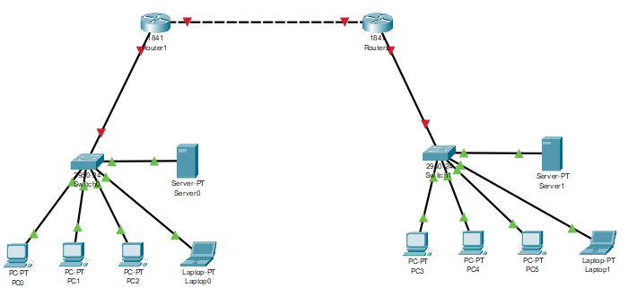
Lampu indikator bewarna merah berarti kabel tidak terhubung atau terjadi kesalahan jaringan. Sedangkan lampu indikator bewarna hijau berarti kabel sudah terhubung.

- Kegiatan 2. Membuat Jaringan Peer to Peer.
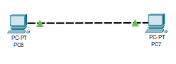
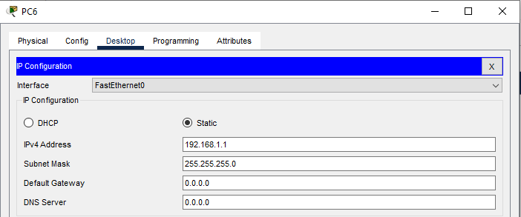
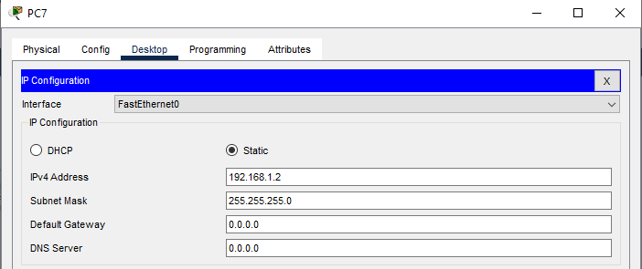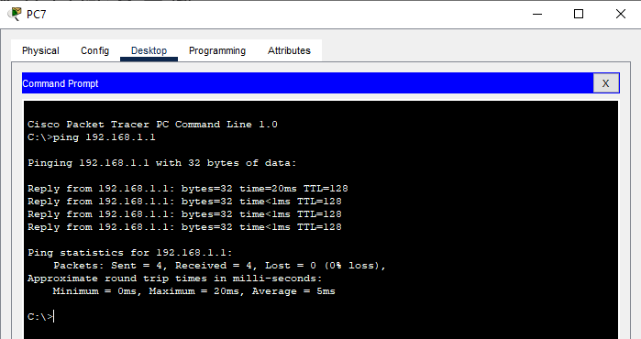

- Kegiatan 3. Membuat Jaringan dengan Switch.
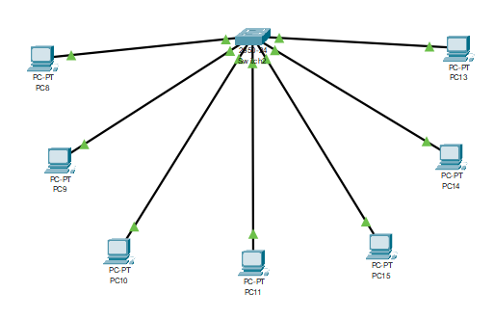

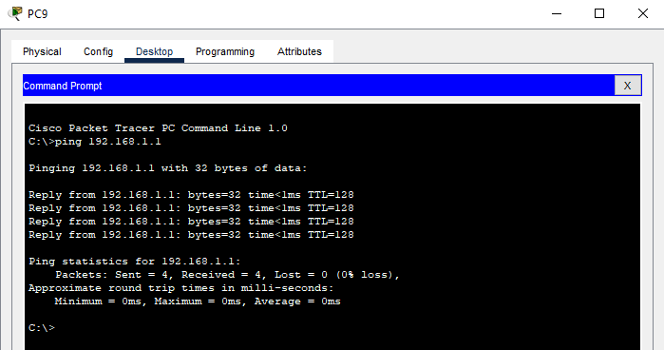
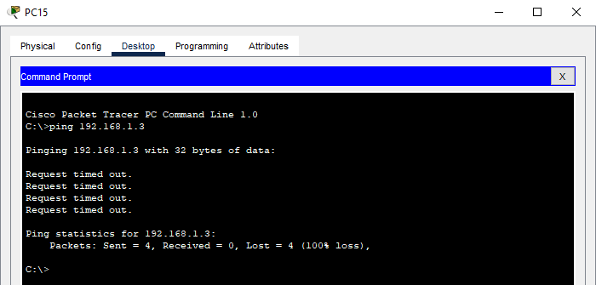

- Ping PC 1 ke PC 2 bisa terhubung.
- Ping PC 3 ke PC 5 terjadi RTO (Requested Timed Out) karena ip address pada PC 3 yaitu 192.168.1.3 dan PC 5 yaitu 192.168.2.5 ada perbedaan konfigurasi ip address sehingga PC 3 dengan PC 5 tidak saling terhubung.

- Kegiatan 4. Membuat Jaringan Nirkabel.
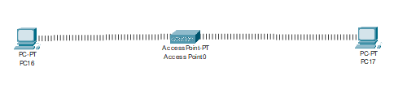
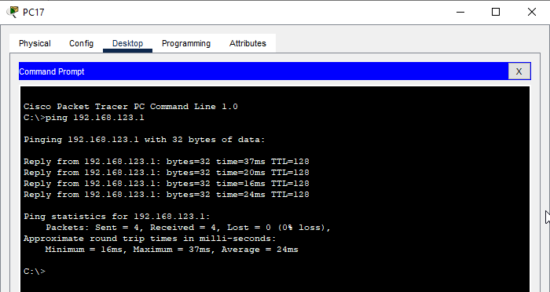

- Tugas
